Grafik 1: City-Marketing als Teilfunktion eines integrierten Stadtmarketingansatzes

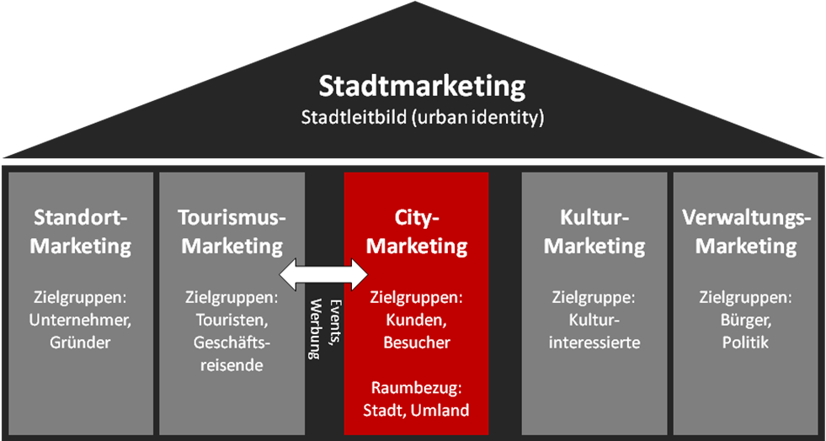

Grafik 2: Citymanagement als Teil des integrierten Stadtmarketings: Organigramm

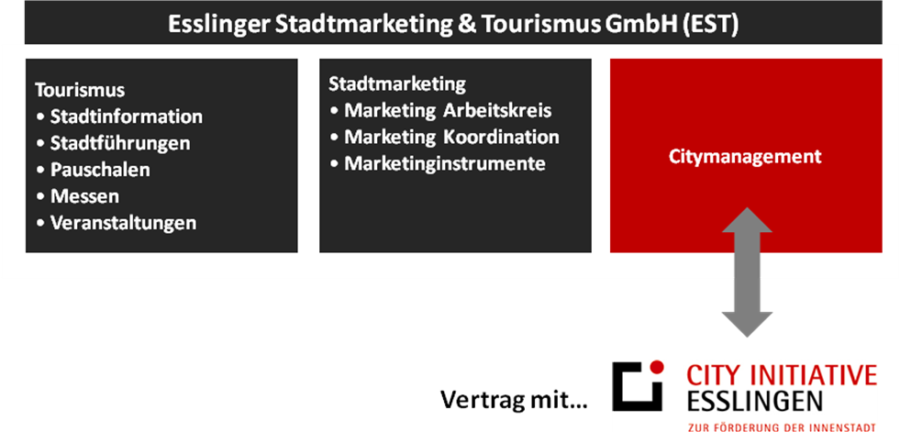

Grafik 3: Citymanagement Esslingen: Co-Finanzierung Stadt/Wirtschaft

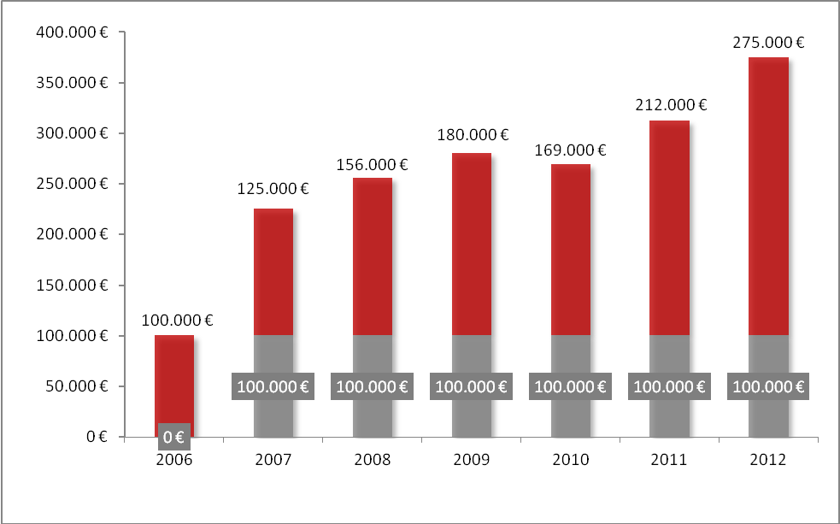
Stadt
Wirtschaft
Prognose

Grafik 4: Mitgliederentwicklung der City Initiative Esslingen e.V.

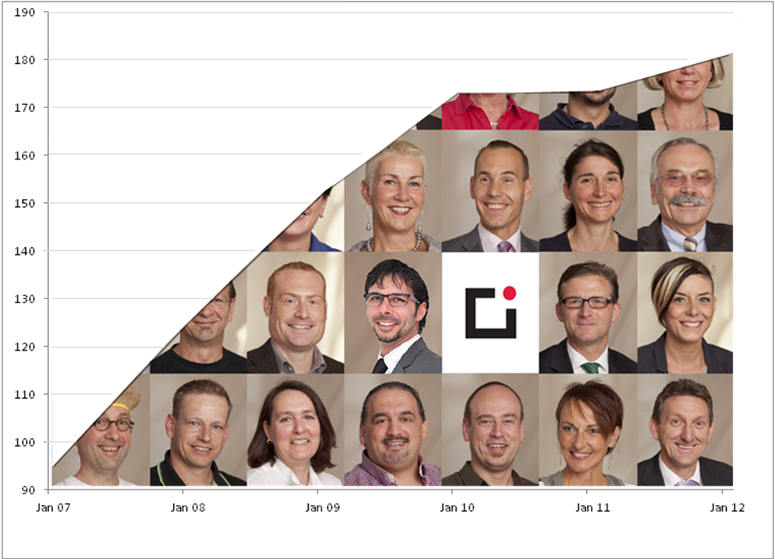
183 Mitglieder

Grafik 5: Citymanagement Esslingen: Entwicklungsprozess

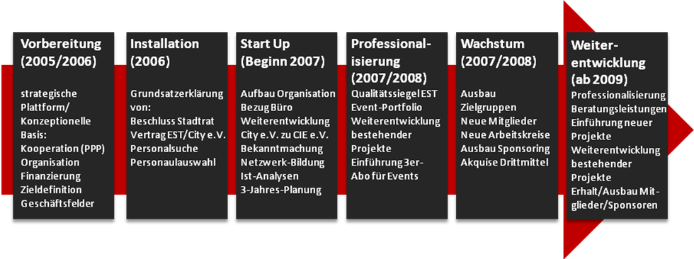

Grafik 6: Citymanagement Esslingen: Geschäftsfelder

